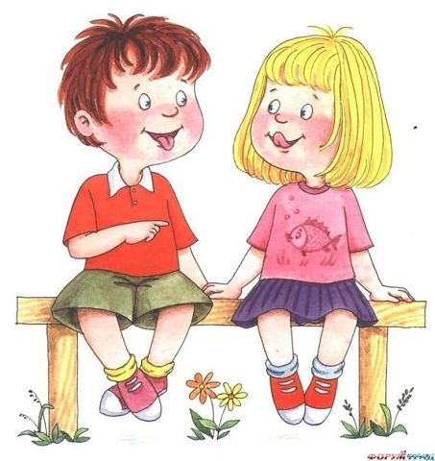
Консультация учителя-логопеда
«Что нужно знать об артикуляционной гимнастике педагогам и родителям!»

Формирование правильного произношения у детей – это сложный процесс, ребёнку предстоит научиться управлять своими органами речи, воспринимать обращённую к нему речь, осуществлять контроль за речью окружающих и собственной. К 4-5 годам ребёнок должен чётко произносить все звуки речи. Внятность и чистота произношения звуков зависит от многих факторов и, в первую очередь, от анатомического строения артикуляционного аппарата, от того, как действуют язык, губы, челюсти, от умения человека ощущать, чувствовать движения органов речи. Давайте немного познакомимся с терминами и строением артикуляционного аппарата!
Артикуляционный аппарат - совокупность органов, обеспечивающих образование звуков речи. Включает голосовой аппарат, мышцы глотки, языка, мягкого нёба, губ, щёк и нижней челюсти, зубы и др.
Каждый элемент артикуляционного аппарата влияет на образование того или иного звука:
1.Губы – п, б.
2.Зубы – в, ф, с, з.
3.Язык – кончик (т, д, с, з); спинка (кь, гь); корень (к, г); боковые края (ш, ж);
4. Верхние альвеолы (бугорки)
5. Нижние альвеолы (бугорки)
6.Твёрдое нёбо.
7. Мягкое нёбо.
8. Маленький язычок (помогает натягивать мышцы мягкого нёба, и выдыхаемый воздух идёт через рот или нос)
9.Гортань (носовые – м, н)
10. Голосовые складки (закрыть уши, ладонь приложить к горлу)
Выработка правильных, полноценных артикуляционных движений, объединение простых движений в сложные артикуляционные уклады различных фонем достигаются систематической артикуляционной гимнастикой, представляющей собой комплекс правильно выполняемых детьми, отработанных с логопедом артикуляционных упражнений. Основным назначением артикуляционной гимнастики является развитие, укрепление и совершенствование артикуляционной моторики.
Выполняется артикуляционная гимнастика как индивидуально, так и коллективно со всей группой или небольшими подгруппами.
При выполнении артикуляционной гимнастики следует соблюдать следующие правила.

Рекомендации к проведению артикуляционной гимнастики:
1. Артикуляционная гимнастика проводится ежедневно по 3-5 минут несколько раз в день:
а) в детском саду с логопедом во время индивидуальных занятий в сентябре-октябре;
б) в детском саду с воспитателем;
в) с родителями дома.
- Выполняется артикуляционная гимнастика стоя или сидя перед зеркалом с обязательным соблюдением правильной осанки.
- Необходимо добиваться четкого, точного, плавного выполнения движений.
- Вначале артикуляционные движения выполняются медленно, неторопливо, но постепенно, по мере овладения ими, темп артикуляционной гимнастики увеличивается.
- Комплекс артикуляционной гимнастики неуклонно усложняется и расширяется за счет вновь отобранных с логопедом упражнений.
- Каждое упражнение выполняется от 5 до 20 раз. Количество повторений возрастает по мере совершенствования артикуляционной моторики параллельно с увеличением темпа движений.
- Возможно и желательно выполнение артикуляционной гимнастики под счет, под музыку, с хлопками и т.д.
- Старайтесь, чтобы занятия были регулярными, какими бы важными ни были ваши собственные дела.
- Нельзя принуждать ребёнка заниматься, лучше предложить поиграть с язычком.
- Не ругайте ребёнка за неудачи, но обязательно хвалите даже за незначительные успехи.
Упражнения на развитие определенной группы мышц, предлагаемые ребенку для самостоятельного выполнения, делятся в зависимости от их направленности:
- Упражнения для развития мышц нижней челюсти;
- Упражнения для развития мимических мышц;
- Упражнения для развития губных мышц;
- Упражнения для развития мышц языка;

Эти упражнения наиболее важны для подготовки речевого аппарата к постановке правильных звуков. Поэтому взрослый должен сделать все возможное, чтобы заинтересовать ребенка этим процессом, вызвать у него желание настойчиво тренироваться, добиваться правильности и точности движений. В ходе исполнения упражнений взрослый должен вести себя эмоционально, придумывать шуточные названия, интересные и доступные сравнения при показе движений: «Представь, что это настоящая чашка, в которую ты будешь наливать воду» или «Мы с тобой ели варенье и испачкали им губы: давай их оближем». Следует привлекать по ходу игры подходящие картинки, яркие и забавные игрушки, стихи и т. д. Можно использовать элемент соревнования при выполнении упражнений между и взрослым и ребенком или детьми, предусматривать награды за успешное или лучшее выполнение упражнения, подбадривать при неудачах, хвалить ребенка за успехи и старания.
Начинают гимнастику простыми, хорошо получающимися у ребенка упражнениями. Постепенно переходят к более сложным, требующим от него значительных усилий и настойчивости. Заключительные 1—2 упражнения также должны быть доступны ребенку, чтобы повысить его уверенность в себе и своих силах.
Артикуляционная гимнастика – одно из самых важных средств коррекции нарушений звукопроизношения, поэтому насколько грамотно и интересно будет организован этот процесс, зависит и результат взаимодействия с воспитанниками!
Играйте вместе с язычком и пусть вам будет интересно!

